

**FIUBA - 75.07**

**Algoritmos y programación III**

*Trabajo práctico 2: Al-Go-Oh!*

1er cuatrimestre, 2018

(trabajo grupal de 4 integrantes)

Alumnos:

|  |  |  |
| --- | --- | --- |
| **Nombre** | **Padrón** | **Mail** |
| Bellaera, Leonardo | 100973 | leobellaera@gmail.com |
| Gómez Hobbs, Fernando | 94811 | fgomezhobbs@gmail.com |
| Kler, Alejandro | 100596 | alejandrokler@gmail.com |
| Rodríguez Peluffo, Pedro | 99883 | ppedro.rod@gmail.com |

***Fecha de entrega final***: 06/07/2018

***Tutor***:Diego Sánchez

***Comentarios***:

Introducción

# Objetivo del trabajo

Aplicar los conceptos enseñados en la materia a la resolución de un problema, trabajando en forma grupal y utilizando un lenguaje de tipado estático (Java)

# Consigna general

Desarrollar la aplicación completa, incluyendo el modelo de clases e interfaz gráfica. La aplicación deberá ser acompañada por pruebas unitarias e integrales y documentación de diseño. En la siguiente sección se describe la aplicación a desarrollar.

# Descripción de la aplicación a desarrollar

Se deberá desarrollar una aplicación que implemente un juego basado en el juego de mesa presente en el manga (historieta japonesa) [Yu-Gi-Oh!](https://es.wikipedia.org/wiki/Yu-Gi-Oh!). En el juego habrá 2 jugadores.

Cada jugador iniciará la partida con 8000 puntos de vida. Pierde el jugador que se quede sin puntos, o sin cartas para tomar del mazo (se explica más adelante).

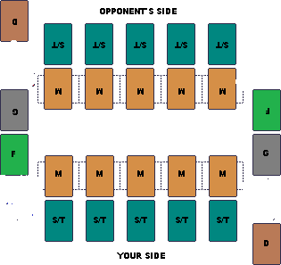

D - Mazo

G - Cementerio

M - Zona de monstruos

S/T - Zona de cartas mágicas o de trampa

F - Zona de cartas de campo

Mazo:

Consta de 40 cartas. Estas pueden ser del tipo:

### Monstruo

Los monstruos se colocan en la zona de monstruos en el campo. Pueden estar en posición de ataque o en posición de defensa, boca arriba o boca abajo. Cuando están en posición de ataque, los puntos usados para el cálculo de daño son los puntos de ataque (si el monstruo es destruido en un ataque de otro monstruo, la diferencia de puntos se le restará a los puntos de vida); si estan en posicion de defensa, entonces se usarán los puntos de defensa (estando en modo defensa, aunque te lo destruya otro monstruo, no recibirás ningún daño a tus puntos de vida).

Los efectos pueden ser activados estando en tu turno y en la fase de ataque.

**Atributos**:

- Puntos de ataque

- Puntos de defensa

- Nivel (de 1 a 10 estrellas)

- Efecto (puede tener o no un efecto)

|  |  |
| --- | --- |
| Modo de ataqueResultado de imagen para yugioh maga oscura carta | Modo de defensaResultado de imagen para yugioh maga oscura carta |

### Mágicas:

Las cartas mágicas tiene solo un uso, y luego van al cementerio. Las cartas mágicas pueden ser colocadas boca abajo en la zona de cartas mágicas o trampa (y no activa ningún efecto), o activar el efecto inmediatamente desde la mano.

Atributos:

- Efecto

|  |
| --- |
| Carta de mágicaResultado de imagen para yugioh monster reborn |

### De campo:

Las cartas de campo pueden ser invocadas directamente desde la mano, y colocadas boca arriba en la zona de cartas de campo. Consta de un efecto que abarca a todo el campo, y aplica a todas las cartas en el.

**Atributo:**

- Efecto

|  |
| --- |
| Carta de campoResultado de imagen para yugioh field card |

### Trampas:

Estas cartas tienen un único uso, y luego serán llevadas al cementerio.

las cartas de trampa, se activan automáticamente en el turno de tu adversario, y siempre después de que un monstruo ataca , pero antes del cálculo de daño (si hay más de una, se activa únicamente una por ataque y de izquierda a derecha).

Atributo:

- Efecto

|  |
| --- |
| Carta de trampaResultado de imagen para yugioh cilindro magico |

## 

## 

## Jugabilidad

* Es un juego por turnos. Hay dos jugadores , y pierde el que se queda sin puntos de vida, o sin cartas en el mazo.
* El jugador que inicia es decidido al azar.
* Al iniciar la partida, cada jugador toma 5 cartas del mazo (y luego el que inicia toma una más).
* El juego consta de 4 fases (las cuales serán detalladas más adelante)

Fases

**Fase inicial :** Tomo una carta del mazo

**Fase de preparación:** En esta fase, es el momento de poner cartas en el campo.

Se pueden colocar tantas cartas de magia y trampa como se quiera, pero solo una invocación de monstruo (no se puede cambiar la posición del monstruo ni voltearla el mismo turno que es colocada en el campo).

**Fase de ataque:** Se pueden realizar tantos ataques como quiera, pero cada monstruo puede atacar una vez.

**Fase de trampas:** Esta fase se activa luego de cada ataque, pero antes del cálculo de daño (en una fase de ataque hay tantas fase de trampas como cantidad de ataques efectuados).

**Fase final:** se pueden activar cartas de magia.

## Interfaz gráfica

Se debe desarrollar una interfaz visual para la interacción entre los jugadores. En la misma se pondrá mucho énfasis y se evaluará como parte de la consigna su **USABILIDAD**.

Entregables

1. Código fuente de la aplicación completa, incluyendo también: código de la pruebas, archivos de recursos
2. Script para compilación y ejecución (Ant)
3. Informe, acorde a lo especificado en este documento.

# Formas de entrega

Habrá **3 entregas formales** que tendrán una calificación de **APROBADO o NO APROBADO** en el momento de la entrega.

Aquél grupo que acumule 2 no aprobados, quedará automáticamente desaprobado con la consiguiente pérdida de regularidad en la materia de **todos** los integrantes del grupo. *En cada entrega se debe traer el informe* ***actualizado*** *impreso*.

# Evaluación

El día del vencimiento de cada entrega, cada ayudante convocará a los integrantes de su grupo, solicitará el informe correspondiente e iniciará la corrección mediante una entrevista grupal.

**Es imprescindible la presencia de todos los integrantes del grupo el día de cada corrección.**

Se evaluará el trabajo grupal y a cada integrante en forma individual. El objetivo de esto es comprender la dinámica de trabajo del equipo y los roles que ha desempeñado cada integrante del grupo. Para que el alumno apruebe el trabajo práctico debe estar aprobado en los dos aspectos: grupal e individual.

Dentro de los ítems a chequear el ayudante evaluará aspectos formales (como ser la forma de presentación del informe), aspectos funcionales: que se resuelva el problema planteado y aspectos operativos: que el TP funcione integrado.

# Casos de prueba para cada entrega

1ra Entrega (14 de Junio)

* Colocar una carta de monstruo en posición de ataque.
* Colocar un monstruo en posición de defensa
* Colocar una carta mágica en el campo boca abajo (no activa ningún efecto)
* Colocar una carta trampa en el campo boca abajo
* Mandar una carta al cementerio (sinónimo de destruir) y verificar que estén ahí.
* Colocar una carta de monstruo en posición de ataque, el oponente coloca otra carta de monstruo en posición de ataque (con mayor ataque). Atacar al primer monstruo y verificar que este se destruyó, y sufro daño a los puntos de vida igual a la diferencia de los puntos de ataque de los monstruos
* Colocar una carta de monstruo en posición de ataque, el oponente coloca otra carta de monstruo en posición de ataque (con menor ataque), atacar al primer monstruo, verificar que el monstruo atacante es destruido y el atacante recibe daño a los puntos de vida igual a la diferencia de ataques.
* Colocar una carta de monstruo en posición de ataque, el oponente coloca otra carta de monstruo en posición de ataque (con igual ataque), atacar al primer monstruo, verificar que ambos monstruos son destruidos y nadie recibe daño a los puntos de vida.
* Colocar una carta de monstruo en posición de defensa, el oponente coloca otra carta de monstruo en posición de ataque (con mayor ataque que la defensa del primer monstruo), atacar al primer monstruo y verificar que este se destruyó y no sufrió ningún daño vital.
* Colocar una carta de monstruo en posición de defensa, el oponente coloca otra carta de monstruo en posición de ataque (con menor ataque que la defensa del primer monstruo), atacar al primer monstruo y verificar que este no se destruyó y no sufrió ningún daño vital.
* Colocar monstruos en ambos lados del campo. Colocar “Agujero negro” boca arriba (es decir, se activa el efecto). Verificar que se destruyeron todos los monstruos de ambos lados del campo, y que nadie recibió daño alguno.
* Se coloca un monstruo en el campo, se quiere colocar un monstruo de 5 o 6 estrellas que requiere sacrificio. se verifica que se convocó al monstruo y se destruyó el primero.
* Se colocan 2 monstruos en el campo, se quiere colocar un monstruo de 7 o más estrellas que requiere 2 sacrificios. se verifica que se convocó al monstruo y se destruyeron los demás.

2da Entrega (21 de Junio)

* Colocar un monstruo de cada lado del campo. Activo la carta mágica Wasteland y verificar que de un lado del campo, el ataque del monstruo aumenta en 200 puntos y del otro lado del campo, se aumenta la defensa del monstruo en 300 puntos.
* Colocar un monstruo de cada lado del campo. activo la carta mágica Sogen y verificar que de un lado del campo, la defensa del monstruo aumenta en 500 puntos y del otro lado del campo, se aumenta el ataque del monstruo en 200 puntos.
* Activar la carta mágica Olla de la codicia, y verificar que tomo 2 cartas del mazo.
* Colocar 2 monstruos en el campo enemigo, con diferente ataque. Activo la carta mágica Fisura, y verificar que el de menor ataque es destruido.
* Colocar un monstruo en el campo enemigo. invoco a Jinzo #7 en mi lado del campo. Verificar que puedo atacar a los puntos de vida directamente.
* Invocar 3 dragones blancos de ojos azules, al Dragón definitivo de ojos azules sacrificando los 3 dragones el lado del campo del jugador que los invocó.
* Colocar al Insecto come-hombres, en posición de defensa boca abajo. Invocar un monstruo enemigo y atacar al insecto. activo el efecto de volteo, señalando al atacante como objetivo, verificar que este se destruye, y que mi monstruo sigue en el campo. Verificar que nadie sufre daño a los puntos de vida.
* Colocar un monstruo del lado enemigo, luego coloco la carta trampa Cilindro mágico de mi lado del campo. Atacar con el monstruo y verificar que se activa la carta trampa, se niega el ataque y el oponente recibe el daño directamente en sus puntos de vida.
* Coloco un monstruo en posición de ataque y la carta trampa Reinforcements de mi lado del campo, coloco un monstruo en el campo enemigo (con 400 puntos mas de ataque que el primero) y atacar al primer monstruo. Verificar que se activa la carta trampa, y el monstruo enemigo es destruido y se infligió 100 puntos de daño a la vida del otro jugador.
* Extraer todas las cartas del mazo, y verificar que la partida terminó y el jugador perdió.
* Colocar las 5 partes de exodia en la mano de un jugador, verificar que la partida termina y que ese jugador resultó ganador.

3ra y última Entrega: (28 de Junio)

Trabajo Práctico completo funcionando, con interfaz gráfica final, sonidos e informe completo.

|  |
| --- |
| **Tiempo total de desarrollo del trabajo práctico**: tres semanas |

* **Supuestos:**
  + Consideramos que un Monstruo en Modo Defensa no puede realizar un ataque. No está aclarado en la consigna explícitamente.
  + Por default, los monstruos se inicializan en Modo Defensa. Puede cambiarse apenas se crea llamando al método colocarEnModoAtaque().
  + Las cartas se inicializan BocaAbajo por defecto, esto también nos facilita no aplicar efectos de volteo en momentos incorrectos.
  + Si un Monstruo ataca a otro Monstruo que se encuentre en Modo Defensa, éste último no infligirá daño a su Jugador dueño pero sí puede infligir daño al Jugador atacante (por estar en Modo Ataque).
  + Cuando se seleccionan los Monstruos a sacrificar, se evalúa solamente que la cantidad sea la necesaria o que estén los Monstruos correctos. Si esto se cumple pero hay más Monstruos seleccionados, se sacrificarán los necesarios y se destruirán los demás.
* **Modelo de dominio:**

*AlGoOh:* Utilizo la clase como interfaz entre el usuario y el modelo, pensándola como la capa exterior del programa que tiene la responsabilidad de realizar un intercambio directo de mensajes (sin tener en cuenta ninguna interfaz gráfica o menú con facilidades) que permitirá al jugador realizar acciones sobre el juego cuando corresponda.

*Fase:* Es la clase que se encarga de permitir al Jugador realizar acciones según sea el momento.

*Jugador:* Representa a uno de los jugadores que interactuará con el programa permitiéndole realizar cambios en el juego, y tendrá su tablero con zonas y su mano con cartas. Conociendo a su oponente, realizará ataques en su tablero.

*Monstruo:* Es una clase abstracta que define algunos métodos comunes a todos los monstruos y permite a sus subclases sobrecargarlos para realizar las acciones de manera distinta según corresponda a su comportamiento. Al estar colocadas en ZonaMonstruos, pueden atacar a otros Monstruos en la FaseAtaque y destruirlos, dañando o no al Jugador que lo posea.

*Magica:* Es una clase abstracta que funciona de igual manera que la anterior, declarando métodos para cartas de tipo mágico. Se pueden aplicar en la FaseMagicas para causar efectos que dependen de cada carta.

*Trampa:* Es, también, una clase abstracta que declara métodos para cartas de tipo trampa. Si se juegan en la ZonaMagicasYTrampas de un Jugador, serán seleccionadas en orden para aplicarse en los ataques de un Monstruo a otro. Estas primero aplican su efecto trampa y luego, según corresponda, dan lugar al ataque o no.

*Campo:* También clase abstracta, si es jugada en la ZonaCampo puede aplicar su efecto previo a un ataque para modificar los valores con que se producirá el enfrentamiento. Una vez realizado, se desactiva. De esta forma, evitamos aplicar Campo a las cartas que se juegan durante la FasePreparacion y simplemente aplicamos su efecto cuando es necesario. Además, evita que ante un cambio de Campo la carta continúe con el efecto anterior.

* **Diagramas de clases:**

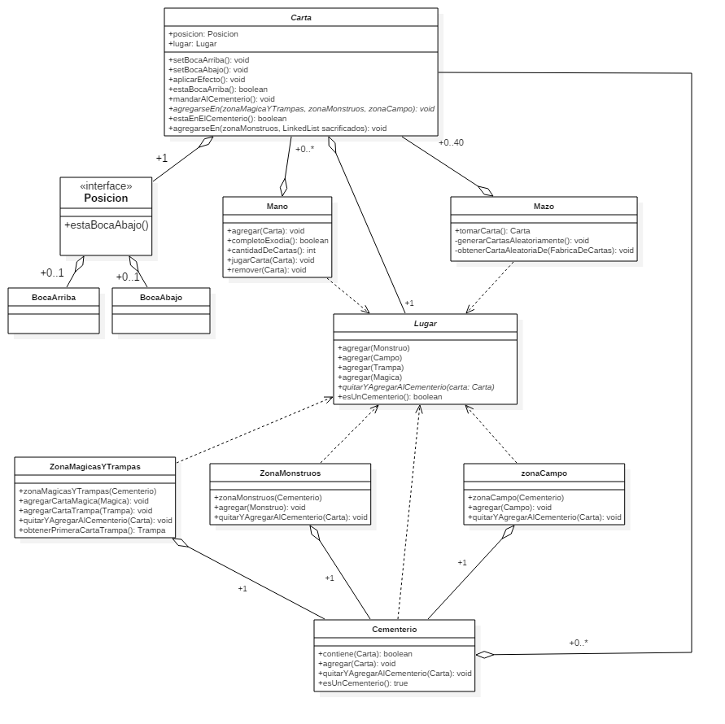

*Diagrama de las clases relacionadas con Carta y las zonas donde puede estar (Lugar).*

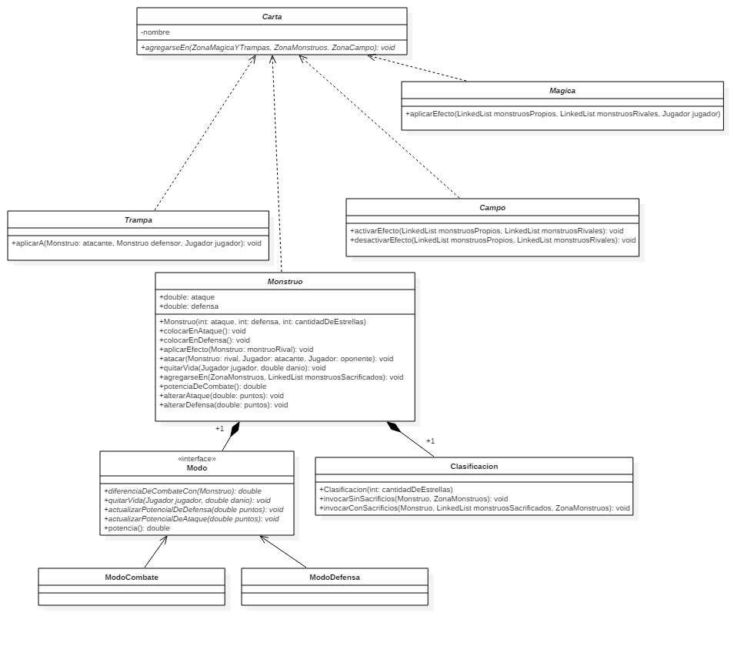

*Diagrama de las clases que modelan cada tipo de Carta.*

*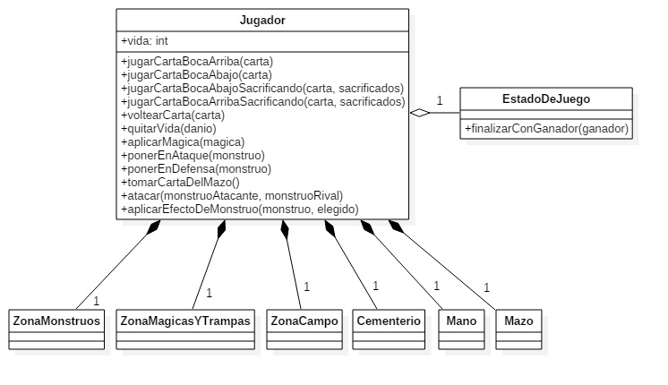*

*Diagrama de la clase Jugador y las zonas donde mueve sus cartas. Tiene una referencia al EstadoDeJuego para terminar el juego cuando corresponde.*

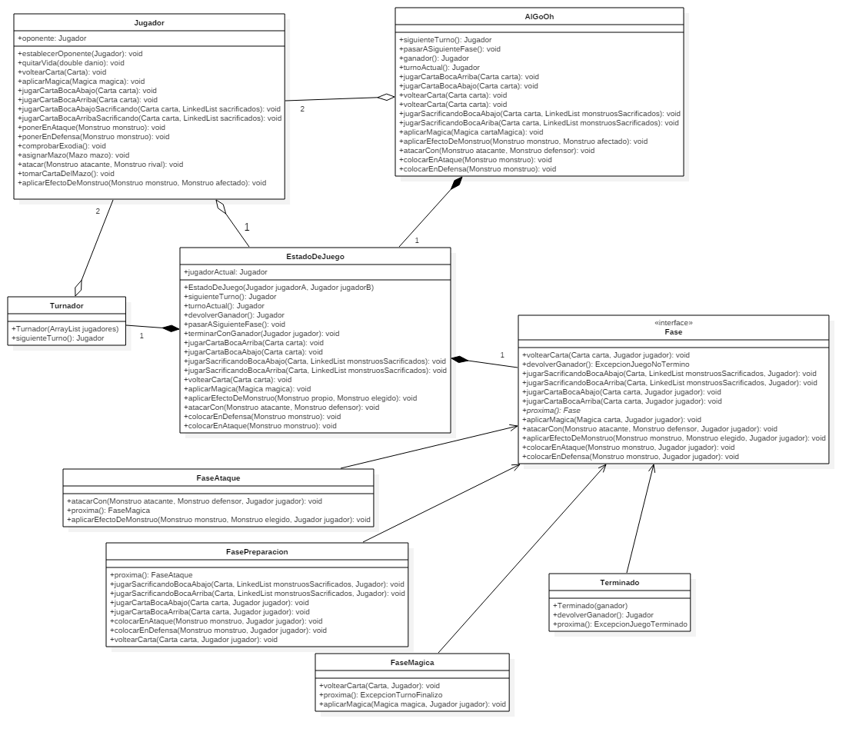

*Diagrama de clases del juego y sus fases.*

* **Detalles de implementación:**

Utilizamos los patrones Null Pattern, Strategy y State para modelar distintos comportamientos de una misma clase.

Utilizamos el patrón Double Dispatch para métodos que realizaban una misma tarea con una pequeña diferencia en los parámetros necesarios.

Utilizamos los patrones MVC y Observer para el diseño de la interfaz gráfica.

Utilizamos Factory Method para la creación de cartas y las tomamos cuasi-aleatoriamente para generar un Mazo.

No le delegamos la responsabilidad de atacar con Monstruos y Trampas al Campo ya que son 2 Campos los que entran en juego y deben activarse para distintos Jugadores y Monstruos, y luego desactivarse.

A Monstruo le paso Jugador (y no un objeto Vida) para notificar al Jugador que está siendo atacado y éste poder cambiar el EstadoDeJuego a Terminado declarando ganador al oponente (finalizarConGanador(ganador)).

AlGoOh se inicializa con un turno al azar sin ser solicitado (sin llamar al método siguienteJugador()) para evitar NullPointers.

* **Excepciones:**

1. *ExcepcionCartaBocaAbajo:* Se lanza cuando se intenta aplicar un efecto o atacar con una carta que se encuentra boca abajo.
2. *ExcepcionCartaNoNecesitaSacrificios:* Se lanza cuando se intenta sacrificar monstruos para jugar una carta que no lo necesita.
3. *ExcepcionEfectoSoloAplicableEnVolteo:* Se lanza cuando se intenta aplicar un efecto que sólo se aplica cuando se pone la carta boca arriba.
4. *ExcepcionFaseIncorrecta:* Se lanza cuando se intenta llamar a un método determinado del jugador en una fase del juego que no corresponde.
5. *ExcepcionJuegoNoTermino:* Se lanza cuando se intenta devolver un ganador y el juego está en proceso.
6. *ExcepcionJuegoTerminado:* Se lanza cuando se intenta pasar a siguiente fase y el juego cortó su proceso.
7. *ExcepcionMazoVacio:* Se lanza cuando se intenta agarrar una carta del mazo y este ya quedó vacío. Ésta es atrapada por el jugador para finalizar el juego con el oponente como ganador.
8. *ExcepcionMonstruoNoPuedeAtacar:* Se lanza cuando se intenta atacar con un monstruo que está en modo defensa.
9. *ExcepcionMonstruoYaAtaco:* Se lanza cuando se intenta atacar nuevamente con un monstruo en un mismo turno.
10. *ExcepcionNoEsPosibleAgregarAlCementerio:* Se lanza cuando se intenta mover una carta al cementerio pero ésta ya está ahí, o se encuentra en la mano ó en el mazo.
11. ExcepcionSacrificiosInsuficientes: Se lanza cuando se intenta invocar un monstruo de 5 o más estrellas y no se envían los sacrificios necesarios.
12. ExcepcionTurnoFinalizo: Se lanza cuando se intenta pasar a siguiente fase y ésta fue la última del turno.
13. ExcepcionZonaCompleta: Se lanza cuando se intenta jugar una carta en una zona que ya tiene el máximo permitido de cartas.
14. ExcepcionZonaIncorrecta: Se lanza cuando se intenta jugar una carta de un tipo que no corresponde al tipo de la zona.

* **Diagramas de secuencia:**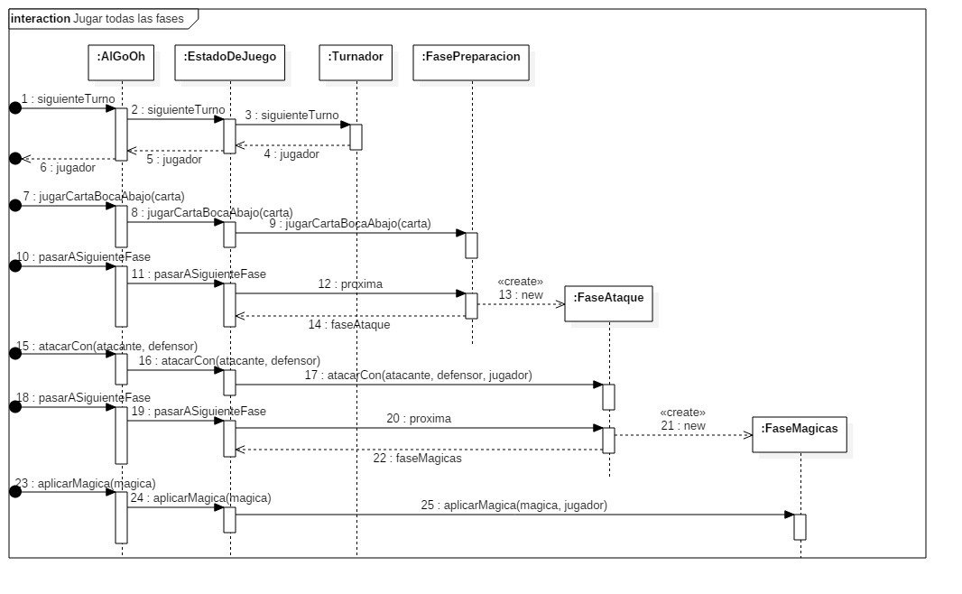

*Para comenzar un turno, se llama al método* ***siguienteTurno()*** *que devuelve el Jugador al cual le toca jugar y queda almacenado en EstadoDeJuego.*

*Para avanzar en las fases, se llama al método* ***pasarASiguienteFase()*** *que permite al Jugador realizar determinadas acciones que correspondan a la Fase próxima.*

*Para llamar métodos del jugador, se pueden utilizar* ***varios métodos de AlGoOh*** *que a través del EstadoDeJuego y sus Fases controlará en qué momento se pueden utilizar.*

*De no ser posible realizar una acción durante determinada Fase, se lanzará ExcepcionFaseIncorrecta.*

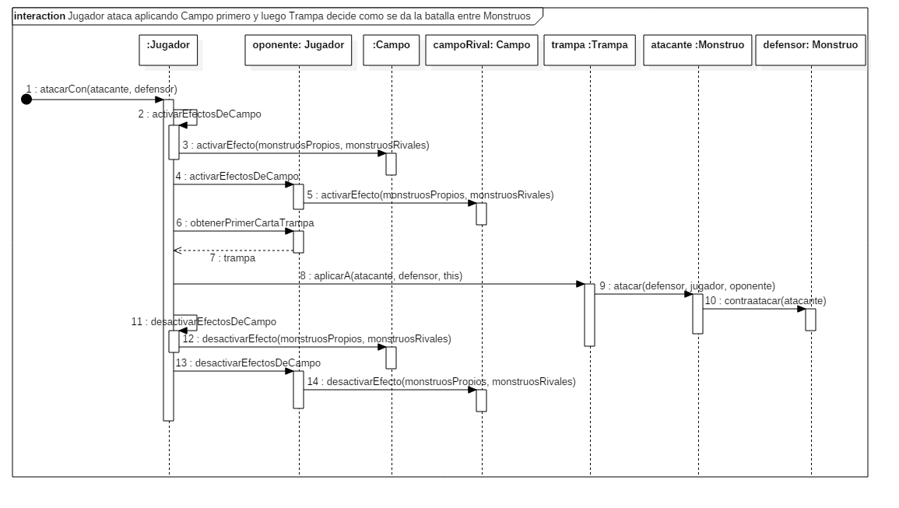

*Diagrama de secuencia del ataque entre monstruos.*

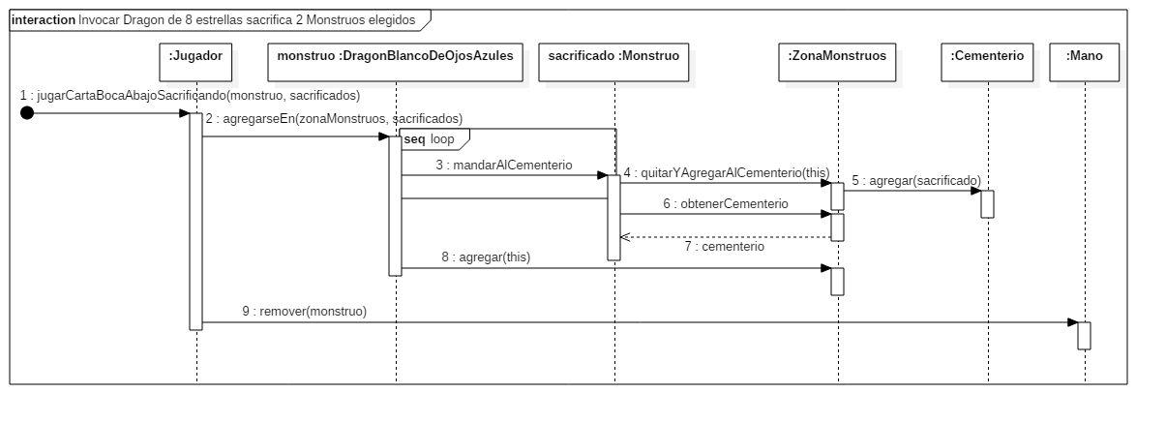

*Diagrama de secuencia de la invocación de monstruos que requieren sacrificios.*

*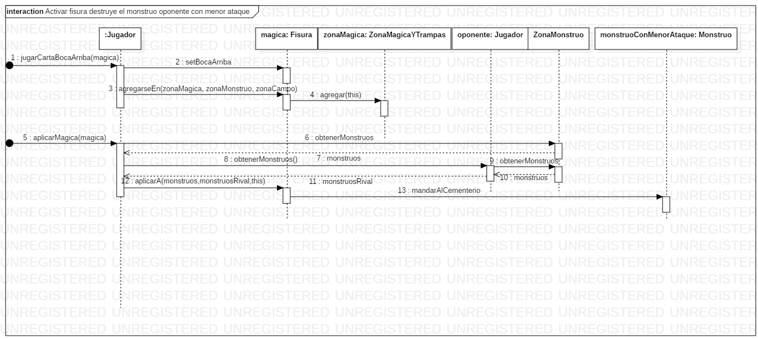*

*Diagrama de secuencia de la aplicación de un efecto mágico.*

**Cartas a modelar**

|  |  |
| --- | --- |
| **MONSTRUOS** |  |
| Monstruo normal (sin efecto) de 1 a 10 estrellas | Anexados en última hoja. Para jugarlos en la zona monstruos, requieren:   * 0 sacrificios si tiene menos de 5 estrellas * 1 sacrificio si tiene 5 estrellas * 2 sacrificios si tiene más de 5 estrellas |
| **Resultado de imagen para monstruo come hombres** | Efecto: destruye un monstruo en el campo.  Este efecto únicamente puede activarse cuando esta carta pasa de estar boca abajo a boca arriba. (tanto si es atacada estando volteada abajo, o si la volteo yo mismo en un turno diferente al de la invocación).  ATK:450     DEF:600 |
| 5 partes de exodia**Resultado de imagen para exodia cabeza** | [Cabeza](https://www.db.yugioh-card.com/yugiohdb/card_search.action?ope=2&cid=4027)  [Brazo izquierdo](https://www.db.yugioh-card.com/yugiohdb/card_search.action?ope=2&cid=4026)  [Brazo derecho](https://www.db.yugioh-card.com/yugiohdb/card_search.action?ope=2&cid=4025)  [Pierna izquierda](https://www.db.yugioh-card.com/yugiohdb/card_search.action?ope=2&cid=4024)  [Pierna derecha](https://www.db.yugioh-card.com/yugiohdb/card_search.action?ope=2&cid=4023)  Efecto: al tener las 5 partes juntas en la mano automáticamente se gana la partida. |
| Dragon blanco de ojos azules  Resultado de imagen para dragon blanco de ojos azules | ATK:3000  DEF:2500 |
| Dragon definitivo de ojos azules (fusión)**Resultado de imagen para dragon definitivo yugioh** | Invocación: puede ser invocado sacrificando 3 dragones azules, del campo.  ATK:4500  DEF:3800 |
| Jinzo 7  **Resultado de imagen para yugioh monstruo ataque directo** | Efecto: puede atacar directamente a los puntos de vida del oponente  ATK:500  DEF:400 |
| **MÁGICAS** |  |
| Agujero oscuro**Resultado de imagen para yugioh dark hole** | Efecto: destruye todos los monstruos del campo. |
| Fisura  **Resultado de imagen para yugioh fisura** | Efecto: destruye el monstruo boca arriba con menor ataque en el campo del oponente (si hay empate elige al azar). |
| Olla de la codicia**Resultado de imagen para cartas magicas yugioh** | Efecto: toma 2 cartas del mazo |
| **DE CAMPO** |  |
| Wasteland  **Resultado de imagen para field card yugioh** | Efecto: aumenta en 200 puntos el ataque de tus monstruos, y 300 puntos la defensa de los monstruos **de tu oponente** |
| Sogen  **Resultado de imagen para field card yugioh** | Efecto: aumenta en 500 los puntos de defensa de tus monstruos, y 200 los puntos de ataque de los monstruos **de tu oponente** |
| **Trampa** |  |
| Cilindro magico  **Resultado de imagen para yugioh cilindro magico** | efecto: niega el ataque del monstruo atacante, e inflige el mismo daño directamente a los puntos de vida del oponente |
| Reinforcements  **Imagen relacionada** | Efecto: tu monstruo atacado, gana 500 puntos de ataque hasta el final del turno. |

|  |  |
| --- | --- |
| Abismo reluciente  Abismo_reluciente | ATK: 1600  DEF: 1800  Estrellas: 4 |
| Agresor oscuro  Agresor_oscuro | ATK: 1200  DEF: 1200  Estrellas: 4 |
| Aguja asesina  Aguja_asesina | ATK: 1200  DEF: 1000  Estrellas: 4 |

|  |  |
| --- | --- |
| Aitsu  Aitsu | ATK: 100  DEF: 100  Estrellas: 5 |
| Alcanzador de garra  Alcanzador_de_garra | ATK: 1000  DEF: 800  Estrellas: 3 |
| Amante feliz  Amante_feliz | ATK: 800  DEF: 500  Estrellas: 3 |

|  |  |
| --- | --- |
| Ansatsu  Ansatsu | ATK: 1700  DEF: 1200  Estrellas: 5 |
| Antiguo de las profundidades  Antiguo_de_las_profundidades | ATK: 1800  DEF: 1900  Estrellas: 6 |
| Araña cazadora  Arania_cazadora | ATK: 1600  DEF: 1400  Estrellas: 5 |

|  |  |
| --- | --- |
| Araña lanzadora  Arania_lanzadora | ATK: 2200  DEF: 2500  Estrellas: 7 |
| Asesino de la espada  Asesino_de_la_espada | ATK: 1450  DEF: 1500  Estrellas: 5 |
| Bestia amfibia  Bestia_amfibia | ATK: 2400  DEF: 2000  Estrellas: 6 |

|  |  |
| --- | --- |
| Bestia de talwar  Bestia_de_talwar | ATK: 2400  DEF: 2150  Estrellas: 6 |
| Bruja oscura  Bruja_oscura | ATK: 1800  DEF: 1700  Estrellas: 5 |